МИНИСТЕРСТВО НАУКИ И ВЫСШЕГО ОБРАЗОВАНИЯ   
РОССИЙСКОЙ ФЕДЕРАЦИИ

ФЕДЕРАЛЬНОЕ ГОСУДАРСТВЕННОЕ БЮДЖЕТНОЕ ОБРАЗОВАТЕЛЬНОЕ УЧРЕЖДЕНИЕ ВЫСШЕГО ОБРАЗОВАНИЯ

**«БЕЛГОРОДСКИЙ ГОСУДАРСТВЕННЫЙ**

**ТЕХНОЛОГИЧЕСКИЙ УНИВЕРСИТЕТ им. В. Г. ШУХОВА»**

**(БГТУ им. В.Г. Шухова)**

Кафедра программного обеспечения вычислительной техники и автоматизированных систем

**Расчетно-графическое задание**

по дисциплине «Технологии Web-программирования»

Выполнил: ст. группы ВТ-42

Авуах С.А

Проверил: Картамышев С.В.

Белгород 2021 г.

Оглавление

**Основы HTML Разработка макетов и верстка шаблонов** 3

**Vue.Разработка клиента.** 5

Серверное программирование. API 6

**Проектирование Базы Данных** 11

**Серверное программирование. REST API** 12

**Взаимодействие frontend с backend** 13

**сновы HTML Разработка макетов и верстка шаблонов**

Изучить основы работы протокола передачи гипертекста HTTP. Изучить основы разметки страниц с помощью языка HTML. Изучить основы вёрстки страниц, адаптированных под различные устройства. Изучить основы работы задания стилей для разметки страницы с помощью языка CSS. Разработать макеты и «сверстать» страницы для web-приложения.

**Внешний вид страниц**





**Разработка клиента.**

Целью ставилось ознакомление с основами разработки на языке JavaScript. Ознакомление с основами разработки frontend приложения, в частности с использованием клиентских фреймворков (Vue js). Перенос вёрстки в отдельные компоненты.





# Серверное программирование. API

Целью ставилось ознакомление с основами разработки на языке php. Ознакомление с основами разработки backend приложения, в частности с использованием серверных фреймворков Laravel. Составление API системы.

Для написания backend-части системы был выбран язык php и фреймворк Laravel. Также было составлено API для получения данных вопросов и ответов на них, плюс функция их создания.

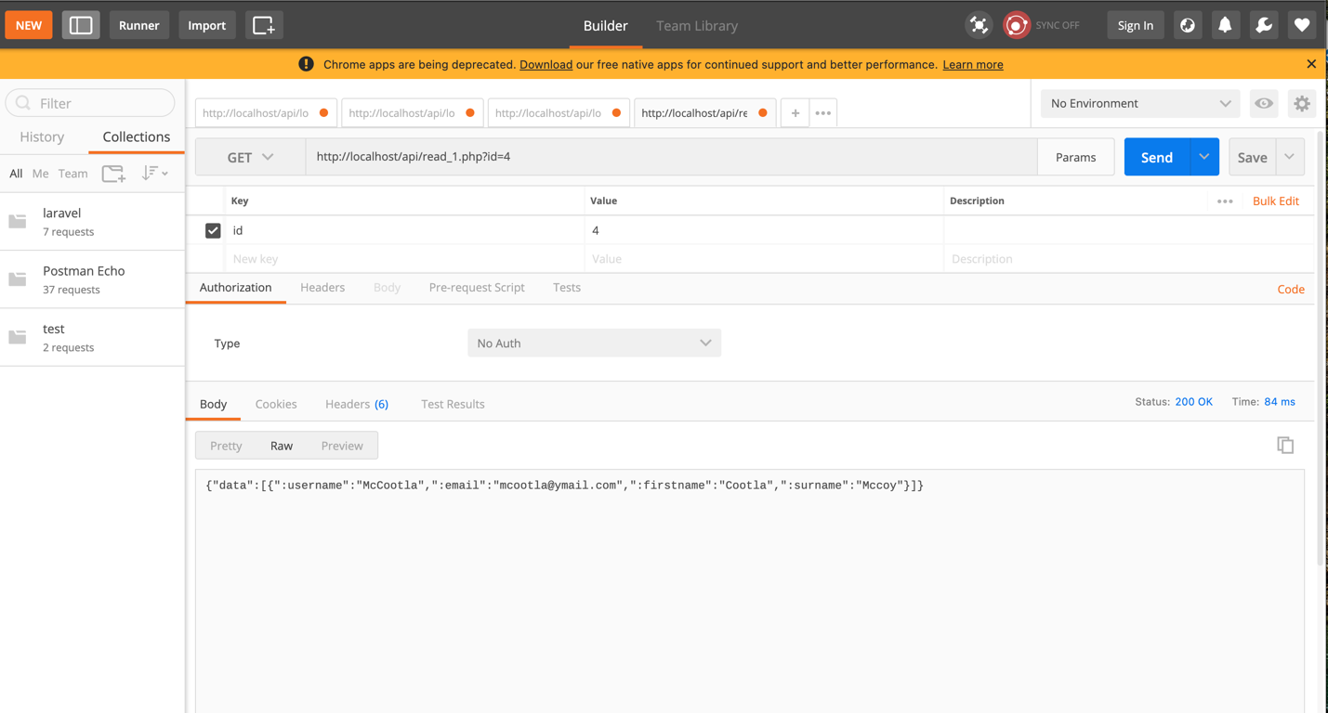

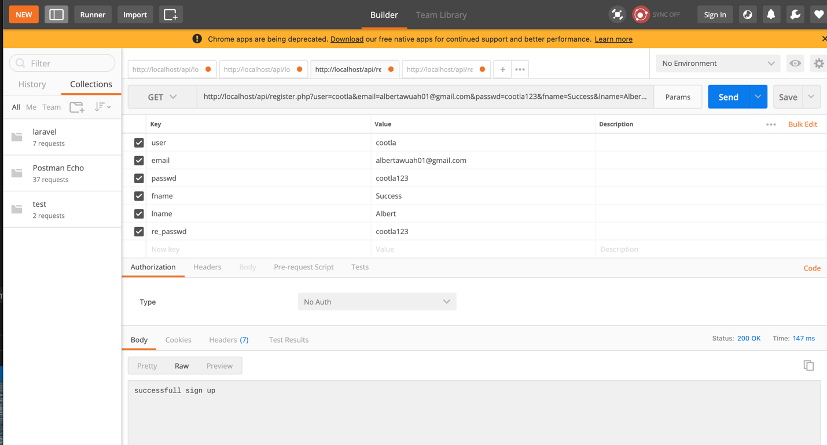

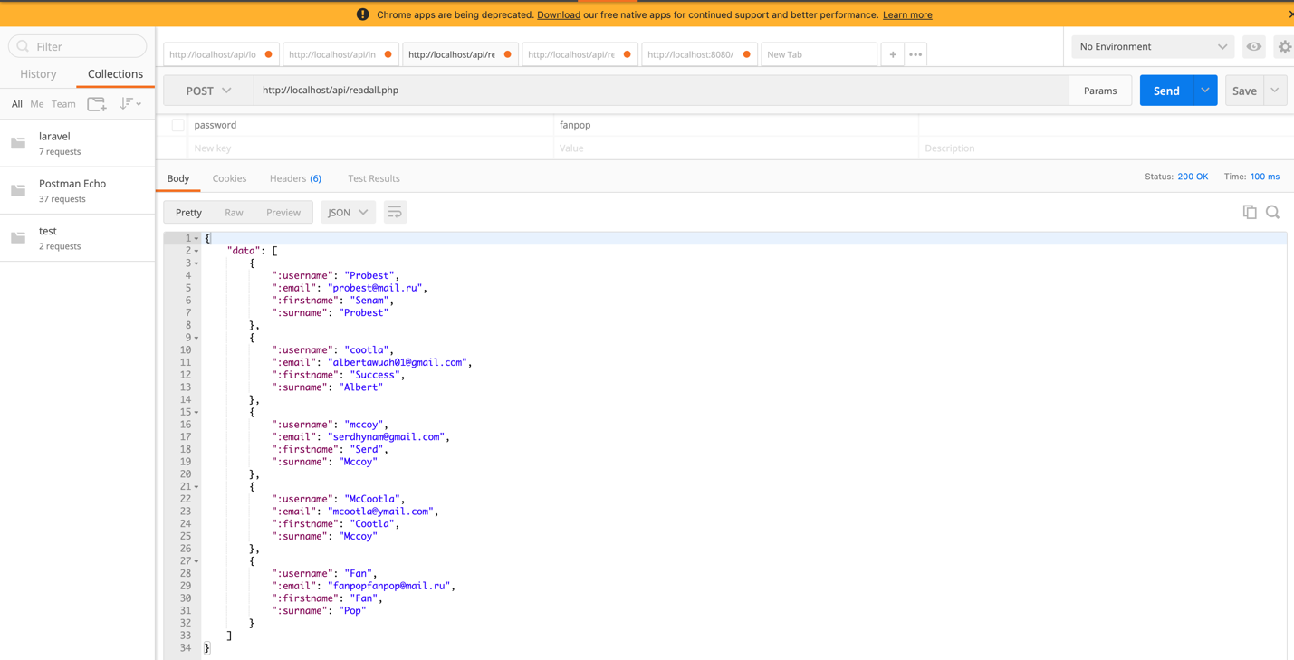

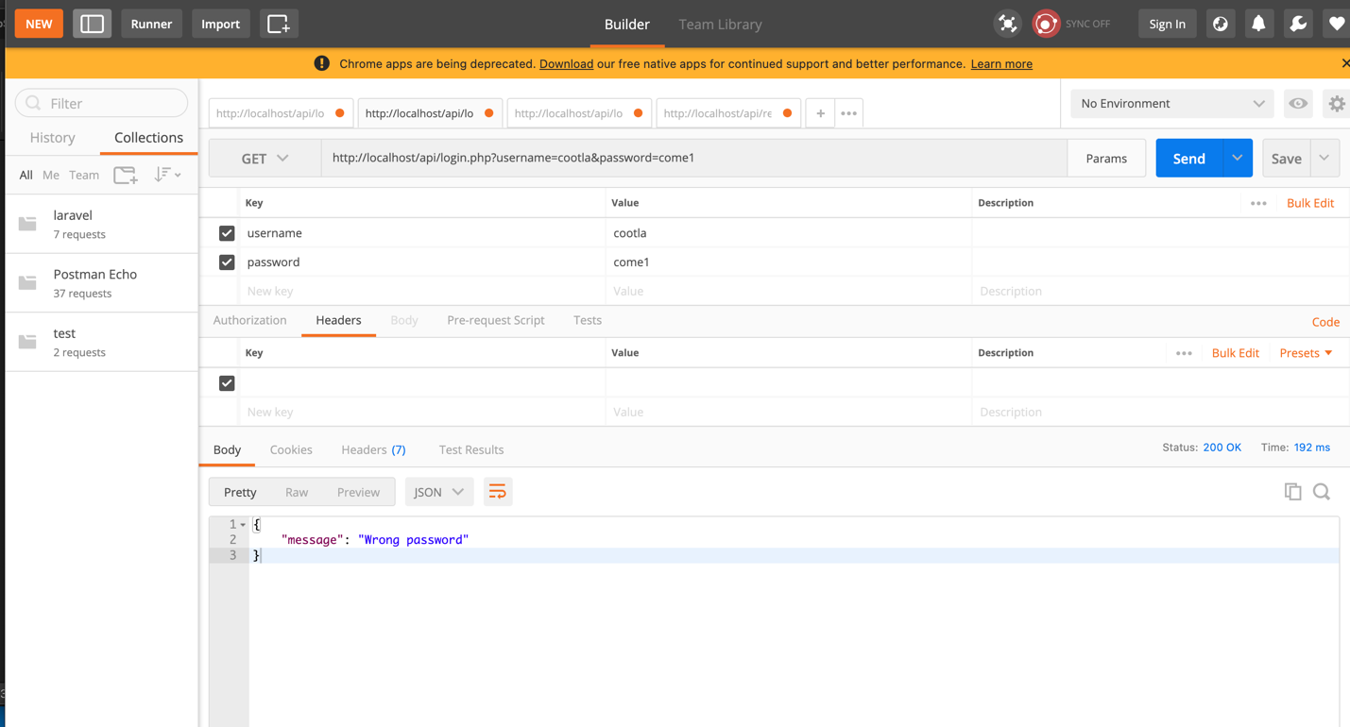

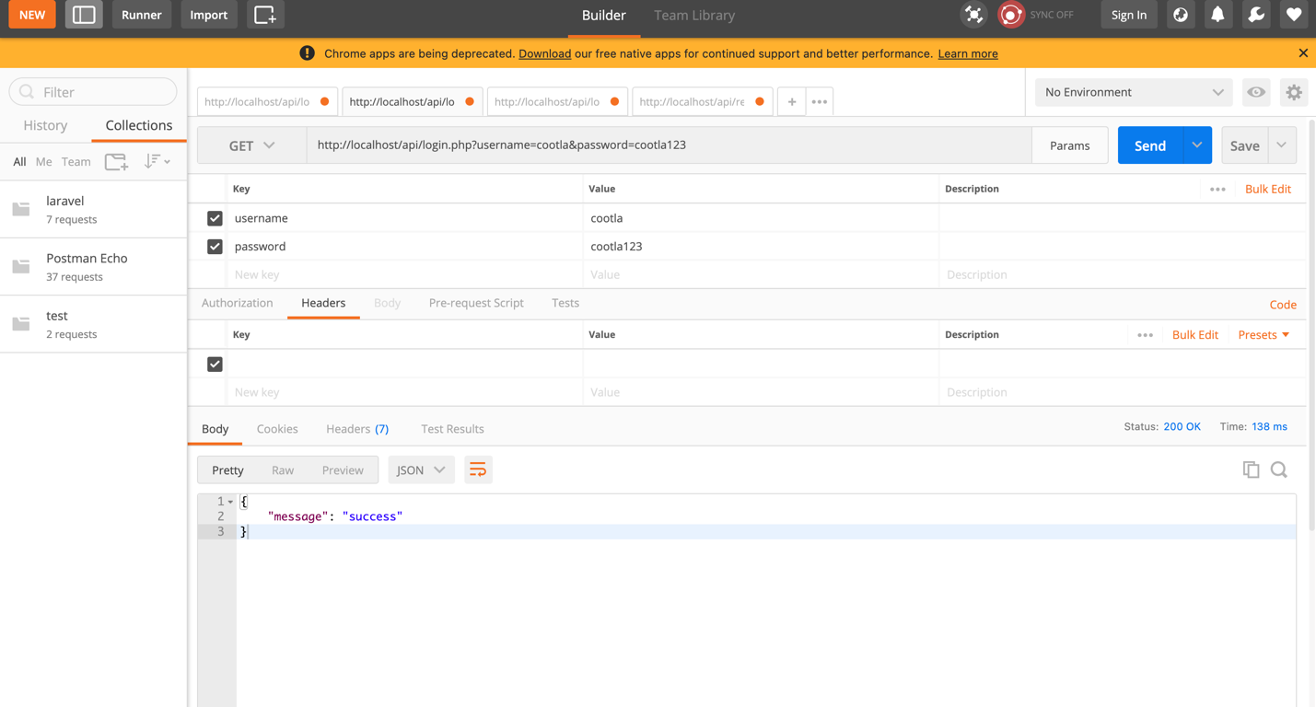

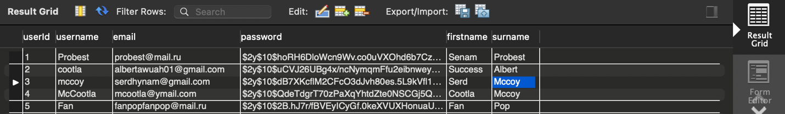

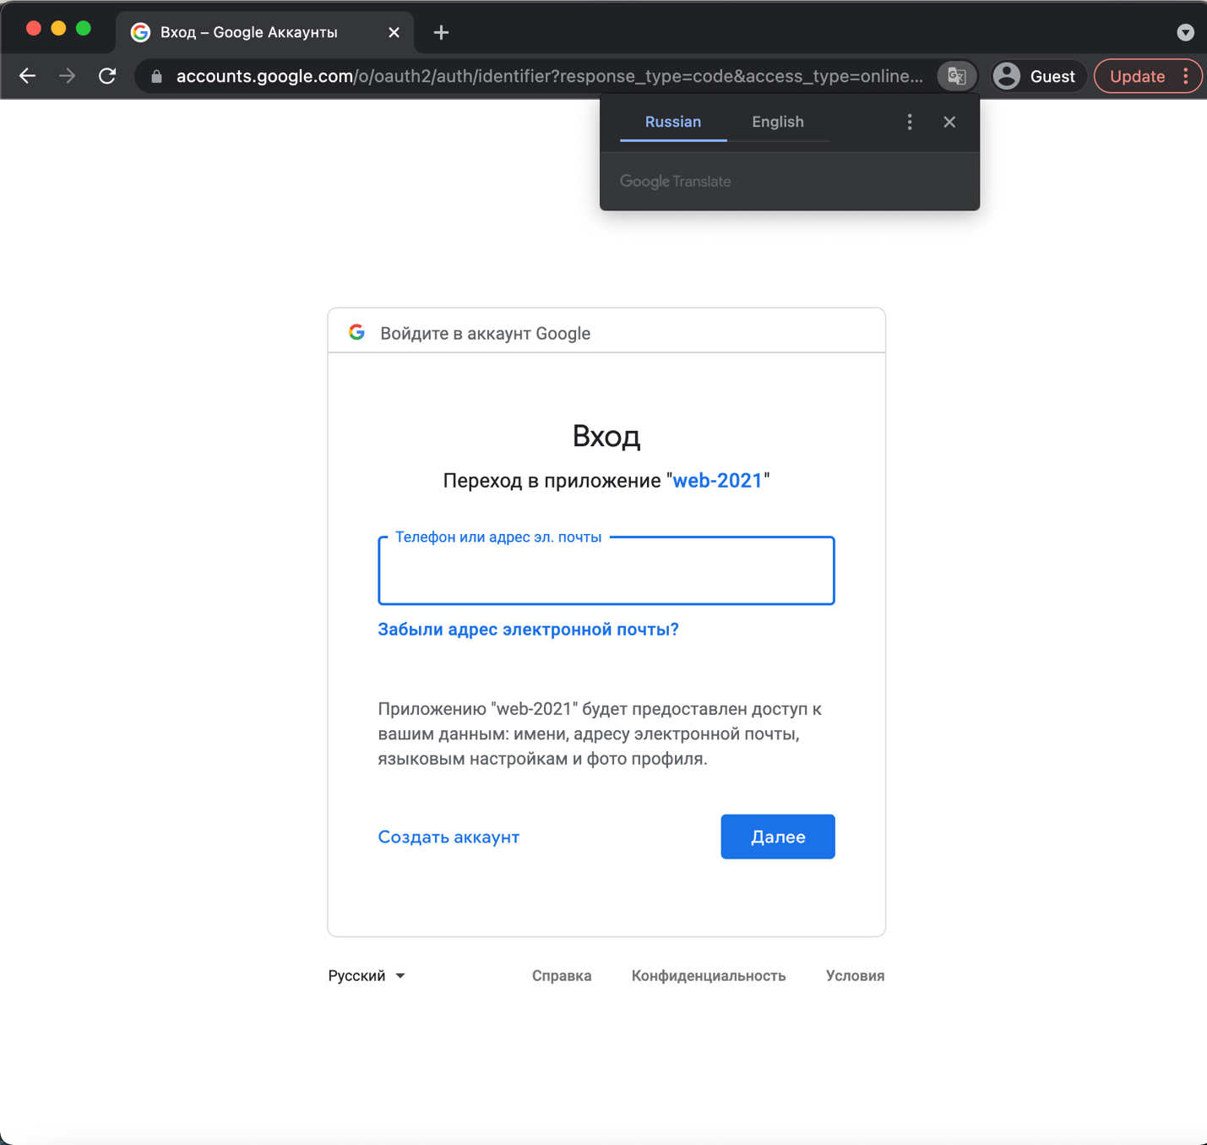

Целью ставилось проектирование Базы Данных (БД) для функционирования системы.

В БД (web-db) имеются 3 таблицы

Также в БД были занесены некоторые тестовые данные.

**Структура БД и таблицы**

1. Пользователи (fusers): имя пользователя, электронная почта, пароль, имя, фамилия, userId
2. друзья пользователя(user_friend): Пользователи-родители,тип
3. сообщение пользователя(user_post): сообщение, количество лайков, дизлайков, доля, Пользователи-родитель

**Структура БД и таблицы**

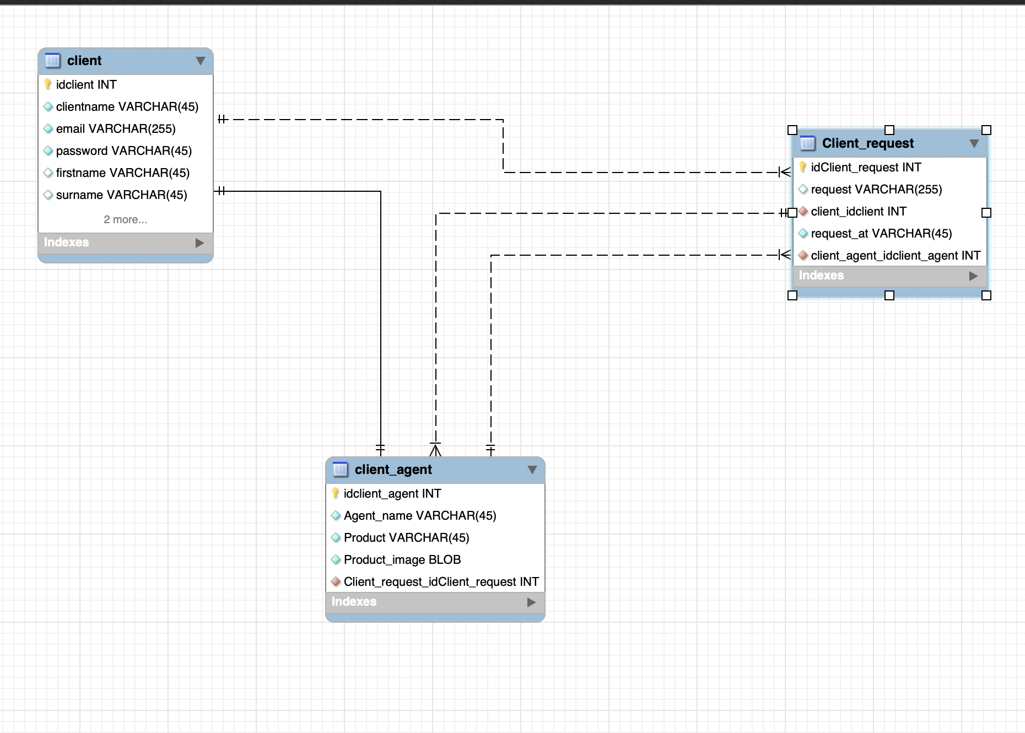

**Приложение**

|  |
| --- |
| -- MySQL Script generated by MySQL Workbench  -- Mon Jan 17 22:03:23 2022  -- Model: New Model Version: 1.0  -- MySQL Workbench Forward Engineering  SET @OLD_UNIQUE_CHECKS=@@UNIQUE_CHECKS, UNIQUE_CHECKS=0;  SET @OLD_FOREIGN_KEY_CHECKS=@@FOREIGN_KEY_CHECKS, FOREIGN_KEY_CHECKS=0;  SET @OLD_SQL_MODE=@@SQL_MODE, SQL_MODE='ONLY_FULL_GROUP_BY,STRICT_TRANS_TABLES,NO_ZERO_IN_DATE,NO_ZERO_DATE,ERROR_FOR_DIVISION_BY_ZERO,NO_ENGINE_SUBSTITUTION';  -- -----------------------------------------------------  -- Schema mydb  -- -----------------------------------------------------  -- -----------------------------------------------------  -- Schema mydb  -- -----------------------------------------------------  CREATE SCHEMA IF NOT EXISTS `mydb` DEFAULT CHARACTER SET utf8 ;  USE `mydb` ;  -- -----------------------------------------------------  -- Table `mydb`.`Client_request`  -- -----------------------------------------------------  CREATE TABLE IF NOT EXISTS `mydb`.`Client_request` (  `idClient_request` INT NOT NULL,  `request` VARCHAR(255) NULL,  `client_idclient` INT NOT NULL,  `request_at` VARCHAR(45) NOT NULL,  `client_agent_idclient_agent` INT NOT NULL,  PRIMARY KEY (`idClient_request`),  INDEX `fk_Client_request_client_idx` (`client_idclient` ASC) VISIBLE,  INDEX `fk_Client_request_client_agent1_idx` (`client_agent_idclient_agent` ASC) VISIBLE,  CONSTRAINT `fk_Client_request_client`  FOREIGN KEY (`client_idclient`)  REFERENCES `mydb`.`client` (`idclient`)  ON DELETE NO ACTION  ON UPDATE NO ACTION,  CONSTRAINT `fk_Client_request_client_agent1`  FOREIGN KEY (`client_agent_idclient_agent`)  REFERENCES `mydb`.`client_agent` (`idclient_agent`)  ON DELETE NO ACTION  ON UPDATE NO ACTION)  ENGINE = InnoDB;  -- -----------------------------------------------------  -- Table `mydb`.`client_agent`  -- -----------------------------------------------------  CREATE TABLE IF NOT EXISTS `mydb`.`client_agent` (  `idclient_agent` INT NOT NULL,  `Agent_name` VARCHAR(45) NOT NULL,  `Product` VARCHAR(45) NOT NULL,  `Product_image` BLOB NOT NULL,  `Client_request_idClient_request` INT NOT NULL,  PRIMARY KEY (`idclient_agent`),  INDEX `fk_client_agent_Client_request1_idx` (`Client_request_idClient_request` ASC) VISIBLE,  CONSTRAINT `fk_client_agent_Client_request1`  FOREIGN KEY (`Client_request_idClient_request`)  REFERENCES `mydb`.`Client_request` (`idClient_request`)  ON DELETE NO ACTION  ON UPDATE NO ACTION)  ENGINE = InnoDB;  -- -----------------------------------------------------  -- Table `mydb`.`client`  -- -----------------------------------------------------  CREATE TABLE IF NOT EXISTS `mydb`.`client` (  `idclient` INT NOT NULL,  `clientname` VARCHAR(45) NOT NULL,  `email` VARCHAR(255) NOT NULL,  `password` VARCHAR(45) NOT NULL,  `firstname` VARCHAR(45) NULL,  `surname` VARCHAR(45) NULL,  `create_time` VARCHAR(45) NULL,  `client_agent_idclient_agent` INT NOT NULL,  PRIMARY KEY (`idclient`, `client_agent_idclient_agent`),  UNIQUE INDEX `password_UNIQUE` (`password` ASC) VISIBLE,  UNIQUE INDEX `email_UNIQUE` (`email` ASC) VISIBLE,  INDEX `fk_client_client_agent1_idx` (`client_agent_idclient_agent` ASC) VISIBLE,  CONSTRAINT `fk_client_client_agent1`  FOREIGN KEY (`client_agent_idclient_agent`)  REFERENCES `mydb`.`client_agent` (`idclient_agent`)  ON DELETE NO ACTION  ON UPDATE NO ACTION)  ENGINE = InnoDB;  SET SQL_MODE=@OLD_SQL_MODE;  SET FOREIGN_KEY_CHECKS=@OLD_FOREIGN_KEY_CHECKS;  SET UNIQUE_CHECKS=@OLD_UNIQUE_CHECKS; |

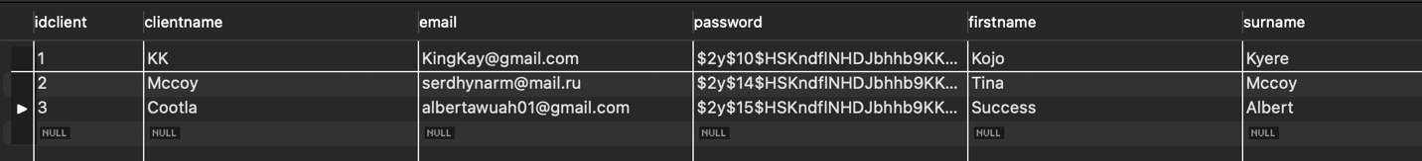

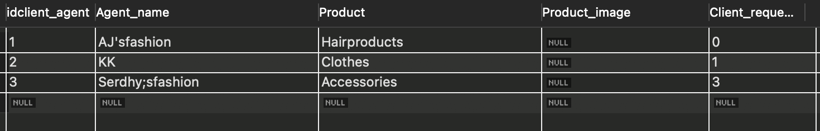

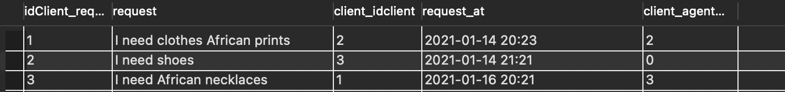

Изучить основы разработки API для web-приложений. Разработать REST

API для своего проекта.

**В системе используется следующие виды запросов:**

1. **Clients - Для взаимодействия с клиентами и агентами**
2. **clients__requestts- Оставить заявку или информацию по любому товару, который вы ищете**
3. **clients__agentts. для приема запросов от клиентов, а также для отправки типов продуктов, которыми вы занимаетесь.**

**Запросы и результаты в Postman**

**Clients**

**Регистрация**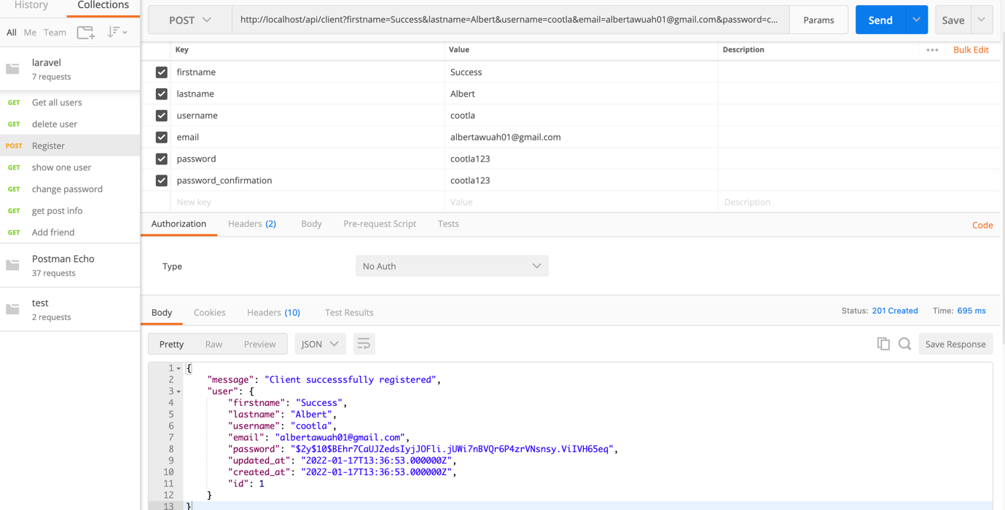

**Авторизоваться**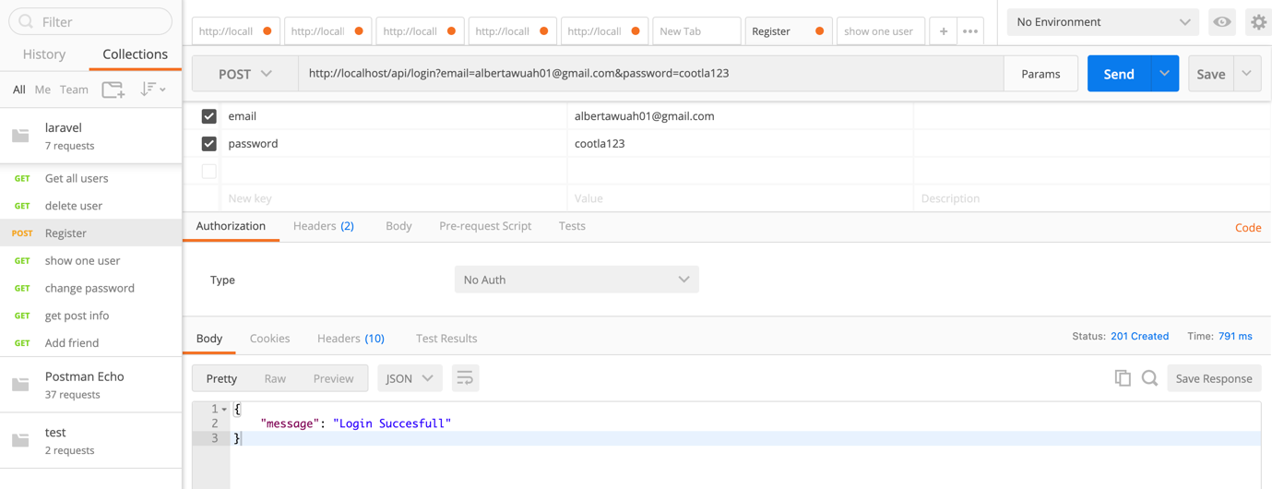

**зарегистрированные клиенты и агенты**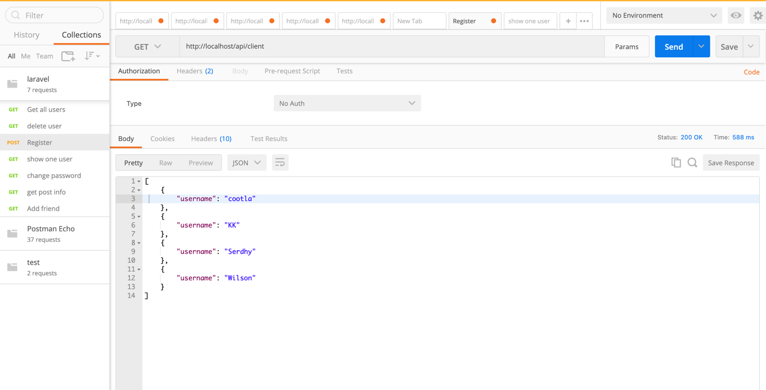

**Clients_requestt**

**отправка запроса**

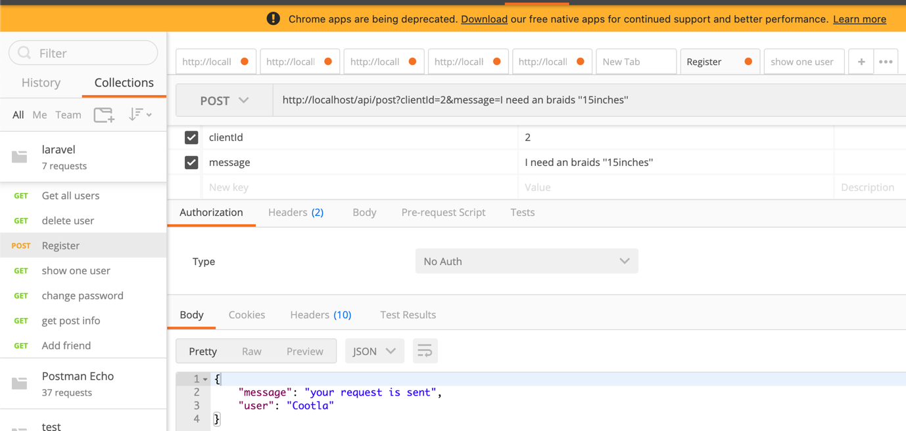

**отправка запроса**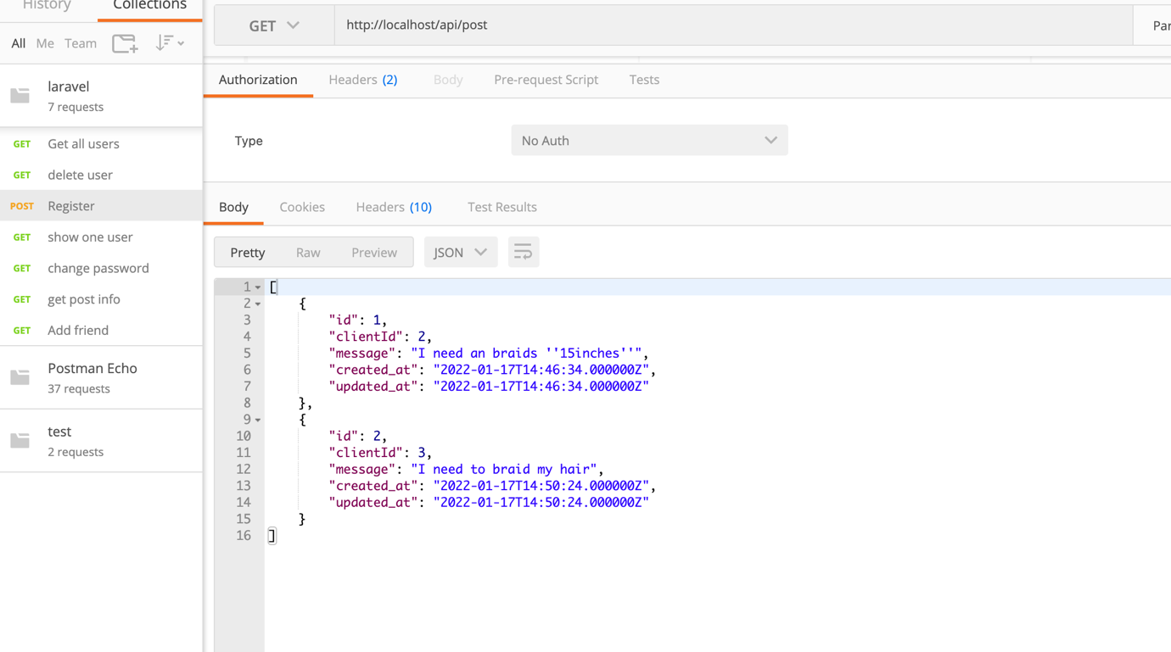

**Clients_Agentts**

**Агенты и их услуги**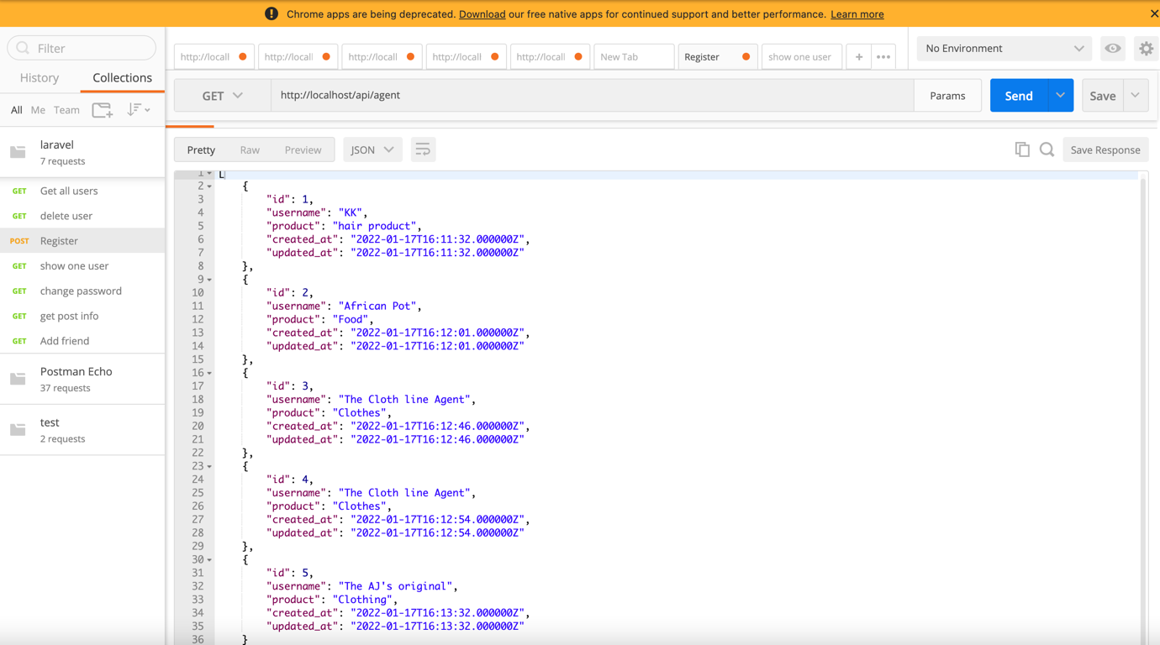

Целью ставилось научиться взаимодействию frontend с backend посредством API.

**Запросы и результаты на сайте**







